标注：以下所有内容都为暂定，后期可能进行修改。如果有疑问或修改的建议，可以发在qq群,推送修改到github或私聊我。

- 基本原理：
将海水及其表面漂浮的垃圾一起吸入机器，利用离心原理分离海水和垃圾&对垃圾进行简单分类。
- 大致构成部分
- 电源：
电源选用5V电源（充电宝等）和24V电源（蓄电池等），其中5V电源用于对控制系统供电（可以考虑加一个太阳能电池板以提高续航能力），24V电源用于对动力系统供电。
标注：
- 动力系统和控制系统电源分离是为了在动力系统没电的情况下仍然能够与外界交流和发送信息 & 实现动力系统和控制系统的隔离。
- 在实验期间可以使用220V转5V,24V电源供电（已有）。
- 要求在24V电源电量消耗完时5V电源仍然能正常供电很久（参考时间为从岸边到达工作位置需要时间的1.2倍）。
- 动力系统
- 选用24V直流电机，为装置的整体运动和离心机构的离心旋转运动提供动力，个数未定（根据离心机构所需要的选定）。
- 整体运动：受控制系统控制，装置整体进行的移动
方案1：一个方向的转动 & 一个方向的前进 两个运动。（暂定）
方案2：两个方向的转动（顺时针和逆时针） & 一个方向的前进。
方案3：两个方向的转动 & 前进后退和左右平移四个方向的运动。
标注：建议选用方案1或2。原因：大质量物体惯性大，不易进行运动方向的突变。方案3的能耗大于方案1和2。方案3因为原子运动多，需要更多的电机和更复杂的。
参考：船只或游艇的运动结构。
- 离心机构的离心旋转运动：
结构示意图：（极其简单的示意图，细节未在图中注明）

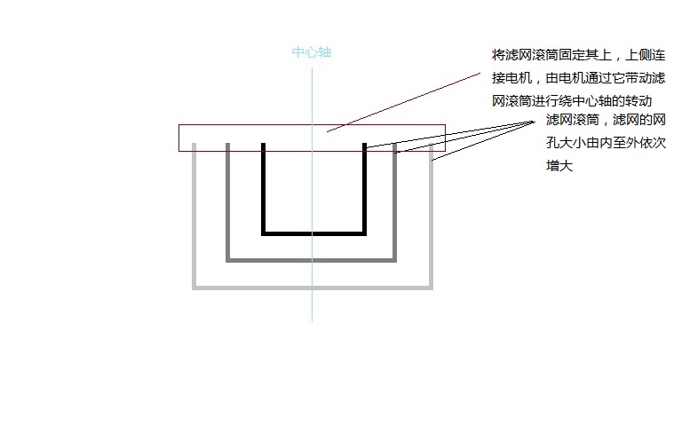
带着垃圾的海水从中心轴上侧进入最内侧的滤网滚筒，被滤网滚筒带动而绕中心轴转动，产生的离心力方向由中心轴向外，从而使体积较大的垃圾留在内部，而海水和提交较小的垃圾做离心运动而到外一层，依次类推。过滤掉垃圾的海水从最外侧流出。
标注：
- 建议选用3到4层结构：最内层主要保留塑料瓶,塑料袋等大型垃圾，第二层为烟头,海藻等小型垃圾，第三层为浮油等难以分离的垃圾。
- 离心运动的主要目的是加速海水和垃圾的分离。仅靠重力静置分离过慢。
- 对浮油等难以清理的垃圾，具体结构参考离心机（有能够分离分子级的离心机）。
- 如果不需要对垃圾进行分类，可以只保留一层滤网滚筒。
- 当有多层滤网滚筒时，为了分离的效率最大化，可能会要求每层的转速不同。
- 每层的体积应当由被处理水面的垃圾种类以及各类垃圾所占体积百分比来分配，以使效率最大化。
- 该部分应当易于替换，以便于处理不同的水面。根据需求换不同的转筒就可以针对不同的垃圾了。
- 连接部分需要能承受一定的轴向力和径向力，换言之，需要有一些弹性。参考：火车两节车厢的连接部分。
参考：离心机，洗衣机的甩干。
- 传动暂定带传动。
标注：
- 整体运动 为受控制系统控制的间歇运动，离心机构的离心旋转运动 为一直进行的运动（只要在工作状态）。
- 可以考虑利用 离心机构的离心旋转运动 中排出的 过滤后海水 提供的反推力来实现整体运动中的前进运动，从而提高能量利用率。
- 控制系统
- ARM板控制，5V电源供电。暂定STM32F051C8T6。
- 需要用到的模块或传感器：GPS模块（定位），一个监测垃圾是否已满的传感器（暂定红外传感器），控制继电器时使用的功放……
- 控制电路与动力电路间用小型继电器连接。
- 需要实现的功能：在指定水域作业，能够遍历该水域所有水面，且在垃圾满时将垃圾投放到指定地点。故障时发送信息到指定接收器。
参考：扫地机器人的遍历地面算法。
- 整体结构以及各个部分的分布
待定，这部分要到其他部分都设计完才能进行。
标注：
- 要求各部分应当相对独立，在损坏时能够不返厂就可以购买零件直接更换（暂定）。
- 要求有足够的防水性能，密封要做好，有电的位置绝不能进水。
- 外部配件
- 垃圾存放装置
- 用于暂时存放 海面漂浮垃圾清理装置 收集来的垃圾，应当拥有相当大的体积，可以根据水面垃圾总量改变体积（在水面垃圾极少时可以舍去该装置），可以设置在水面上,岸边或船只上。
- 外壳为可磁化金属（至少有一部分是），以便于 海面漂浮垃圾清理装置 将垃圾倒入时使用电磁铁固定相对位置。（如果使用其他方式固定相对位置，可以忽略该项）
- 垃圾限制带
- 当水面单位面积的垃圾量很少时，可以使用垃圾限制带来缩小需要清理面积。
- 每根垃圾限制带的长度为1m（暂定），当需要更长长度时可以首尾相接。
- 要求连接部分要足够牢靠且便于拆卸（暂未想到类似的已实用化的结构）。
- 可以考虑将每根带做成可伸缩式，但成本会大量提高。（不建议）
- 横截面示意图（参考：钓鱼用的浮子横截面）

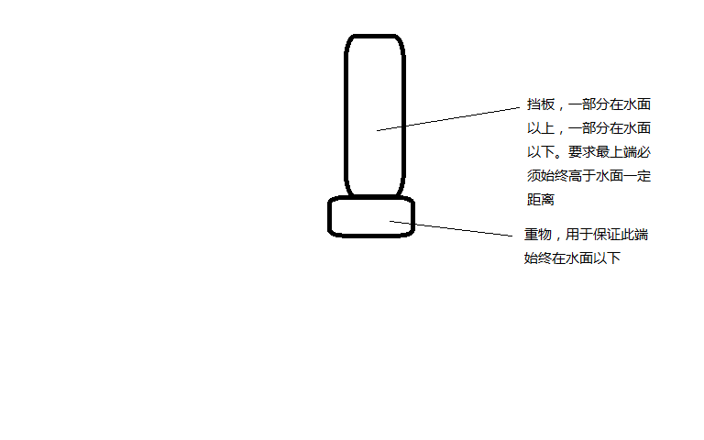
挡板可以选用橡胶等有一定韧性的材料，
重物随意
- 其他
- 关于防锈（如果外壳为金属材料）
- 外壳涂防锈漆
- 在外壳镶嵌锌块防锈（原电池原理，参考高中化学）
- 必要时可以在外壳通弱电以减缓外壳腐蚀
- 当前阶段任务
查文中标记参考字样的产品的资料，尤其是原理以及结构图。
查找到资料后请上传至QQ群。

